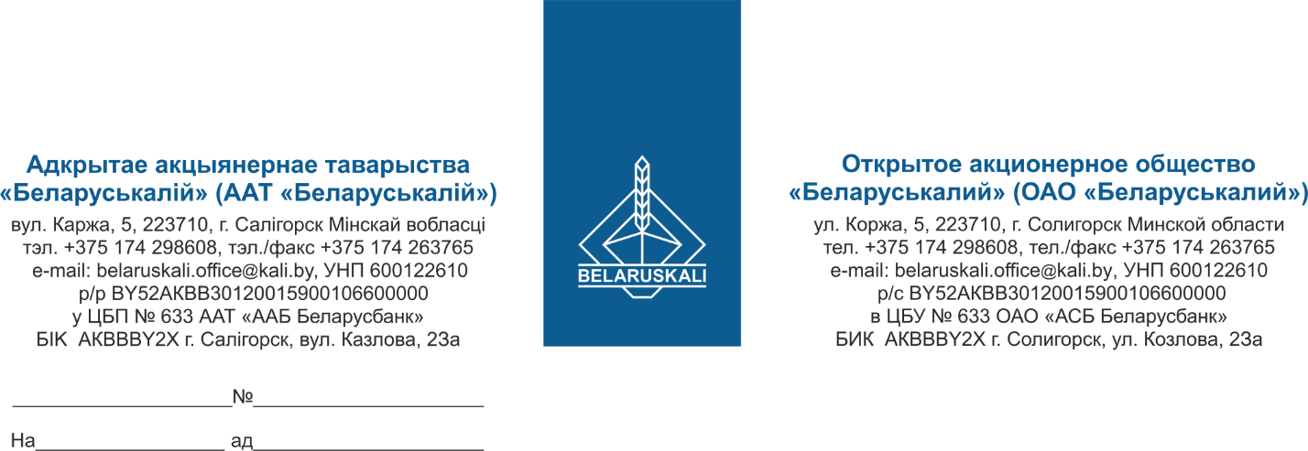
Руководителю организации

О предоставлении предложения

В рамках процедуры закупки путем изучения конъюнктуры рынка, прошу Вас предоставить технико-коммерческое предложение на поставку рабочих колес для насосов:
№ лота | Наименование | Кол-во, шт. | Тех. требования
1 | Колесо рабочее насоса АХ40-25-160А-55 | 1 | -
2 | Колесо рабочее насоса АХ80-50-200Е | 1 | -
3 | Колесо рабочее насоса АХ200-150-400И | 2 | Приложение № 1
Технико-коммерческое предложение должно содержать:
- полное техническое описание предлагаемого товара;
- цена за единицу, без НДС;
- наименование валюты ценового предложения: для резидентов Республики Беларусь белорусские рубли, для нерезидентов Республики Беларусь - валюта согласно законодательству страны участника процедуры;
- срок поставки: кратчайший срок после подписания договора;
- условия поставки: для резидентов ТС ЕАЭС – склад № 18 ОАО «Беларуськалий» (промышленная площадка 2 РУ), для нерезидентов ТС ЕАЭС – DAP Солигорск;
- гарантийный срок (не менее 12 месяцев от даты поставки);
- условия оплаты (предпочтительна оплата по факту поставки полного объема товара в течение не менее 45 календарных дней);
- информацию о производителе и стране происхождения товара;
- срок действия предложения: не менее 30 календарных дней.
В подтверждение технических возможностей предоставляются следующие документы:
– для участника, являющегося производителем: копия документа, подтверждающего, что участник является производителем закупаемого товара (сертификат, паспорт, ТУ, иные документы);
– для участника, не являющегося производителем (при наличии): 1) копия документа, подтверждающего, что участник является сбытовой организацией (официальным торговым представителем) производителя (договор (соглашение) с производителем / с гос. объединением, ассоциацией (союзом), в состав которых входят производители или устав / с управляющей компанией холдинга, участником которого является производитель); 2) копия документа, подтверждающего, что предлагаемый к поставке товар производится данным производителем (сертификат, паспорт, ТУ, иные документы).
Качество и комплектность поставляемого товара должны соответствовать техническим характеристикам предлагаемого товара заявленному, стандартам завода-изготовителя и лот № 3 – эскизу в Приложении № 1.
Также, прошу предоставить экономические расчеты уровня отпускных цен (тарифов) / уровень плановой рентабельности (наценки, надбавки) на предлагаемый товар.

Для оценки и сравнения коммерческой части предложений, цены коммерческой части предложений участников (в случае их представления в разных валютах, с разными условиями поставки и оплаты) будут приведены к единым базисным условиям поставки и отсрочке платежа 45 календарных дней исходя из ставки доходности 12 % на условиях расчётов простым банковским переводом.
Обменный курс перевода цены предложений в белорусские рубли равен курсу Национального банка Республики Беларусь на дату проведения переговоров по снижению цены.

При рассмотрении предложений заказчик отклоняет предложения участников процедуры закупки, не являющихся производителем или его сбытовой организацией (официальным торговым представителем), в случае, если в процедуре закупки участвует не менее двух производителей и (или) сбытовых организаций (официальных торговых представителей) и цена предложения таких участников не ниже цены хотя бы одного участвующего в процедуре закупки производителя и (или) его сбытовой организации (официального торгового представителя).

Ваше предложение прошу направить в наш адрес по e-mail: mto@kali.by, не позднее 15-00 часов 22.05.2026 (входящие электронные письма, содержащие вложения в виде архивных файлов (с расширениями .ZIP, .RAR, .7z и т.п.), не принимаются, все документы прошу направлять отдельными файлами).

С уважением,
Зам. начальника управления МТО
ОАО «Беларуськалий» Г.А. Кущ

Нагорная
+375-174-298058

